华中科技大学计算机学院
《计算机通信与网络》实验报告

班级 CS2011 姓名 徐锦慧 学号 U202011675

项目 | Socket编程  （40%） | 数据可靠传输协议设计  （20%） | CPT组网  （20%） | 平时成绩(20%) | 总分
得分

教师评语：

教师签名：
给分日期：
目 录
实验二 数据可靠传输协议设计实验 1
1.1 环境 1
1.2 系统功能需求 1
1.3 系统设计 2
1.4 系统实现 4
1.5 系统测试及结果说明 8
1.6 其他需要说明的问题 15
1.7 参考文献 15
心得体会与建议 16
2.1 心得体会 16
2.2 建议 16

实验二 数据可靠传输协议设计实验

1.1 环境

1.1.1 开发平台
处理器：Intel(R) Core(TM) i5-1035G1 CPU @ 1.00GHz 1.19 GHz
操作系统：Windows 10 专业版
机带RAM：8.00 GB (7.75 GB 可用)
第三方组件：模拟网络环境 API
开发平台：Visual Studio 2019
开发语言：C/C++

1.1.2 运行平台
处理器：Intel(R) Core(TM) i5-1035G1 CPU @ 1.00GHz 1.19 GHz
操作系统：Windows 10 专业版
第三方组件：模拟网络环境 API
运行平台：Visual Studio 2019

1.2 系统功能需求
- 实现基于GBN的可靠传输协议，分值为50%。
- 实现基于SR的可靠传输协议，分值为30%。
- 在实现GBN协议的基础上，根据TCP的可靠数据传输机制实现一个简化版的TCP协议， 分值20%，要求：
- 报文段格式、接收方缓冲区大小和GBN协议一样保持不变；
- 报文段序号按照报文段为单位进行编号；
- 单一的超时计时器，不需要估算RTT动态调整定时器Timeout参数；
- 支持快速重传和超时重传，重传时只重传最早发送且没被确认的报文段；
- 确认号为收到的最后一个报文段序号；
- 不考虑流量控制、拥塞控制。

1.3 系统设计

1.3.1 系统架构
系统分为GBN、SR、TCP三部分，每部分均基于模拟网络环境来实现。模拟网络环境模拟了真实的丢包、报文损坏的情况，实现了应用层和网络层，还需实现运输层的Rdt协议来协同工作完成数据的可靠传输。模拟网络环境架构和Rdt协议之间的关系如图1.1所示：
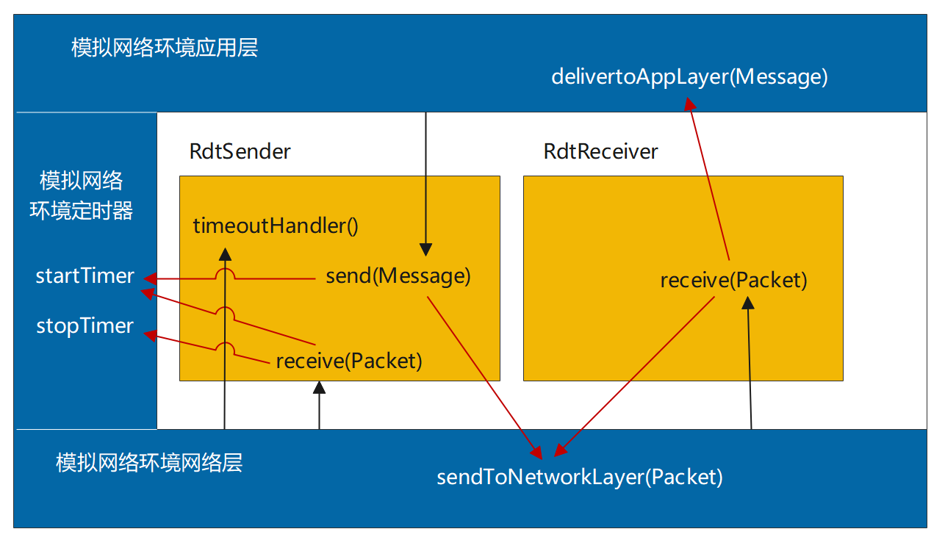
图1.1 模拟网络环境架构
其中，蓝色背景部分为模拟网络环境，橙色背景部分为Rdt协议的发送方（RdtSender）和接收方（RdtReceiver）。 红色箭头表示RdtSender和RdtReceiver调用模拟网络环境的函数，黑色箭头表示模拟环境调用RdtSender和RdtReceiver的函数。
模拟网络环境实现了以下函数以供Rdt协议调用：delivertoAppLayer(Message)、sendToNetworkLayer(Packet)、startTimer(int seqNum)、stopTimer(int seqNum)。
Rdt协议的发送方RdtSender和接收方RdtReceiver则是实验中需要自己实现的功能。其中RdtSender必须实现的函数为：send(Message)、 receive(Packet)、timeoutHandler(int seqNum)；RdtReceiver必须实现的函数为：receive(Packet)。

1.3.2 数据结构设计
系统在DataStructure.h头文件里定义了Message和Packet类，分别表示应用层数据和运输层数据。Message的结构如下：
struct Message {
chardata[Configuration::PAYLOAD_SIZE]; //payload
Message();
Message(const Message &msg);
Message& operator=(const Message &msg);
~Message();
void print();
};
Packet的结构如下：
struct Packet {
int seqnum; //序号
int acknum; //确认号
int checksum; //校验和
char payload[Configuration::PAYLOAD_SIZE]; //payload
Packet();
Packet(const Packet &pkt);
Packet &operator=(const Packet &pkt);
bool operator==(const Packet &pkt) const;
~Packet();
void print();
};

1.3.3 函数设计
- bool RdtSender::getWaitingState()
输入：无。
输出：RdtSender是否处于等待状态。
功能：判断RdtSender是否处于等待状态。如果发送方正等待确认或者发送窗口已满，则处于等待状态并返回true，否则返回false。
- bool RdtSender::send(const Message& message)
输入：由应用层下发的message。
输出：是否成功发送message。
功能：向网络层发送message。如果发送方处于等待确认状态或发送窗口已满，则拒绝发送Message并返回false；否则先计算校验和，将待发送的包加入窗口队列，再调用模拟网络环境的函数sendToNetworkLayer()发送message并更新下一个序号，若发送成功则返回true。
- void RdtSender::receive(const Packet& ackPkt)
输入：应用层报文段。
输出：无。
功能：确认接收ACK。首先检查校验和是否正确，若不正确则输出报错信息，否则关闭对应的定时器并滑动窗口，更新基序号。
- void RdtSender::timeoutHandler(int seqNum)
输入：seqNum，即和该定时器关联的 Packet 的序号
输出：无。
功能：处理数据传输时的超时状况。首先关闭定时器，接着重新启动定时器并重新发送窗口的所有待确认数据包。
- void RdtReceiver::receive(const Packet& packet)
输入：应用层报文段。
输出：无。
功能：接收发送方送来的报文段。首先检查校验和是否正确，若不正确则输出相应报错信息并重发，否则调用模拟网络环境的sendToNetworkLayer，通过网络层发送确认报文，并更新下一个期待收到的报文序号。
由于GBN、SR、TCP协议的原理不同，以上几个函数的实现也有所区别，尤其是GBN协议和SR协议，二者的对比如表1.1所示：
表1.1 GBN协议和SR协议对比表
 | GBN | SR
确认方式 | 累积确认 | 单个确认
定时器 | 对所有已发送但未确认的分组统一设置一个定时器 | 对所有已发送但未确认的分组分别设置定时器
超时(n) | 重传分组n和窗口中所有序号大于n的分组 | 仅重传分组n
失序分组 | 丢弃（不缓存）→接收方无缓存 | 缓存
失序分组 | 重发按序到达的最高序号分组的ACK | 对失序分组进行选择性确认

1.4 系统实现
1. GBN协议实现
在GBN协议中，允许发送方发送多个分组而不需等待确认，并且发送方只使用一个定时器，它被当作是最早的已发送但未确认的分组。如果收到一个ACK，但仍有已发送但未确认的分组，则定时器被重新启动，否则停止该定时器。
我们将基序号（base）定义为最早未确认分组的序号，将下一个序号（nextseqnum）定义为最小的未使用序号，则可以将序号范围分为4段：在[0,base-1]段内的序号对应于已发送并被确认的分组；[base,nextseqnum-1]段内对应已经发送但未被确认的分组；[nextseqnum,base+N-1]段内对应那些即将被发送的分组；大于或等于base+N的序号则不能使用，直到当前流水线中未被确认的分组得到确认为止。GBN协议的序号范围如图1.2所示：
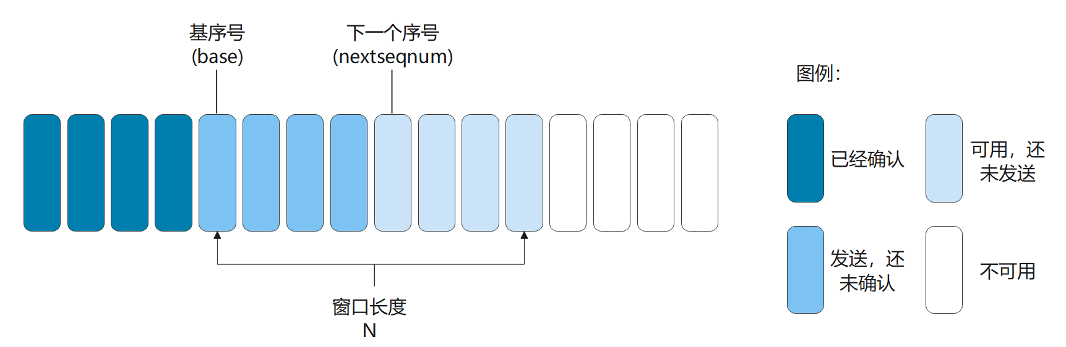
图1.2 GBN发送方窗口
在GBN协议中，发送方响应的事件有3种：
①上层的调用，即send()函数的实现。当上层调用该函数时，发送方首先检查发送窗口是否已满，即是否有N个已发送但未确认的分组。若窗口已满则拒绝发送，否则产生一个分组并将其加入窗口队列，如果该分组是窗口里的第一个分组就启动计时器，接着通过网络层发送分组并更新下一个序号。
②接收ACK，即receive()函数的实现。首先检查校验和是否正确，若不正确则输出相应的报错信息并退出，否则对收到的分组采取累计确认：首先以base为基准关闭定时器，接着滑动窗口，将已成功接收的ACK及之前的退出窗口队列，并更新基序号，最后以base为基准开启定时器。
③超时事件，即timeHandler()函数的实现。当出现超时事件时，发送方重新启动定时器，并重传所有已发送但还未被确认的分组。
GBN协议发送方的扩展FSM描述如图1.3所示：
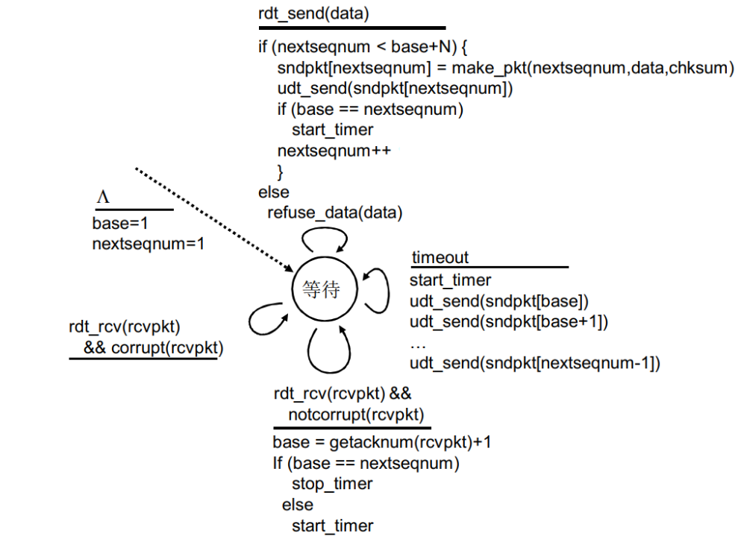
图1.3 GBN发送方FSM
接收方的动作则相对简单。如果一个序号为n的分组被正确收到且顺序正确，则接收方为分组n发送ACK并将数据交付上层，否则接收方丢弃该分组，并为最近按序接收的分组重新发送ACK。GBN协议接收方的扩展FSM描述如图1.4所示：
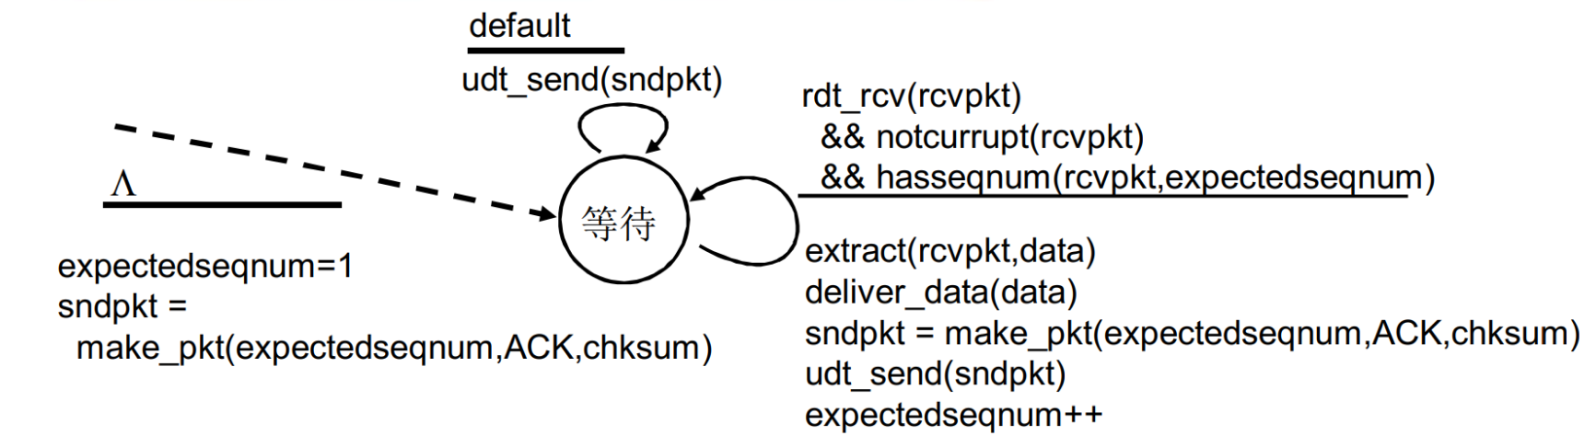
图1.4 GBN接收方FSM
2. SR协议实现
SR协议为每一个分组都设置了定时器，发送方在发送时仅重传错误的分组，接收方则确认所有正确接收的分组而不管其是否按序，失序的分组将被缓存直到所有丢失分组都被收到。SR发送方与接收方看到的序号控件如图1.5所示：
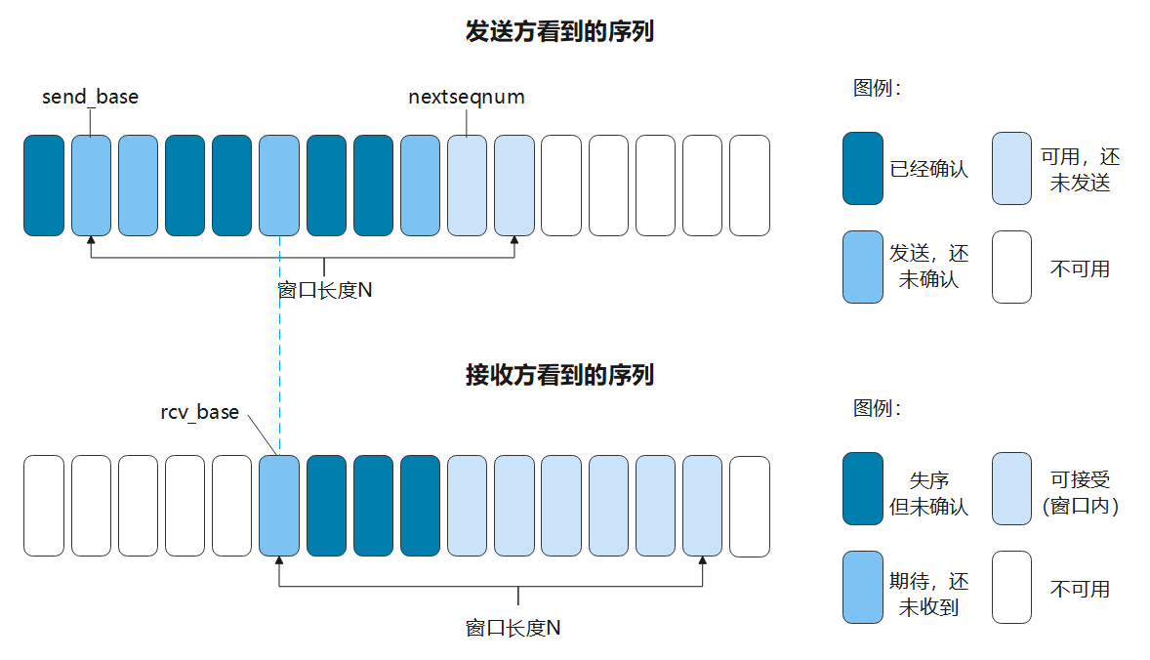
图1.5 SR窗口序列
与GBN类似，SR协议发送方响应的事件也有3种：
①上层的调用，即send()函数的实现。从上层接收到数据后，SR发送方检查下一个可用于该分组的序号，如果序号位于发送方窗口内，则将数据打包发送；否则返回false并退出。注意此处与GBN协议的实现有所区别，在发送时需要为每一个分组都设置定时器。
②接收ACK，即receive()函数的实现。如果收到ACK并且分组序号在窗口内，则SR发送方将其标记为已接收；如果该分组的序号等于send_base，则窗口基序号向前移动到具有最小序号的未确认分组处。如果窗口移动了并且有序号落在窗口内的未发送分组，则发送分组。
③超时事件，即timeHandler()函数的实现。当发生超时事件时，SR协议重启定时器，但是仅重传错误分组，这也与GBN的实现不同。
SR协议的接收方则根据序号负责接收分组。序号在[rcv_base,rcv_base+N-1]内且被正确接收时，即收到的分组落在接收方窗口内，如果该分组以前没收到过则缓存该分组，如果该分组的序号等于接收窗口的基序号（rcv_base），则将该分组及以前缓存的序号连续的分组交付给上层；序号在[rcv_base-N,rcv_base-1]内且被正确接收时，则必须产生一个ACK，即使该分组是接收方以前已经确认过的分组；序号为其他情况时则忽略分组。
3. TCP协议实现
TCP协议基于GBN协议实现，其中接收方的实现和发送方send()函数的实现均与GBN协议一致，且均只设置一个定时器，只有发送方的receive()函数和timehandler()函数有所不同：
在发送方的receive()函数中，除了计算检查和，还需要对冗余ACK计数，当收到3个冗余ACK时，发送方需要启动快速重传机制，重传最早发送且未被确认的报文段。超时重传部分的伪代码如下：
event: ACK received, with ACK field value of y
if (y > SendBase) {
SendBase = y
if (there are currently not-yet-acknowledged segments)
start timer
}
else {
increment count of dup ACKs received for y
if (count of dup ACKs received for y = 3)
resend segment with sequence number y
}
在发送方的timeoutHandler()函数中，当发生超时事件时，只需要重启定时器并重传最早发送且未被确认的报文段，而不是像GBN协议那样重传窗口内的所有待确认数据报。TCP协议发送方的扩展FSM如图1.6所示：
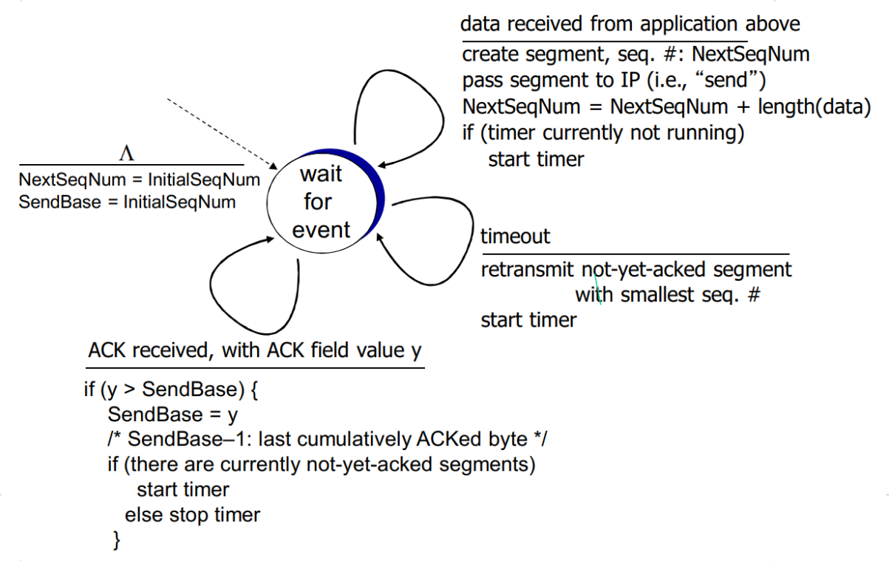
图1.6 TCP发送方FSM

1.5 系统测试及结果说明

1.5.1 测试环境
处理器：Intel(R) Core(TM) i5-1035G1 CPU @ 1.00GHz 1.19 GHz
操作系统：Windows 10 专业版
第三方组件：模拟网络环境 API
运行平台：Visual Studio 2019

1.5.1 测试结果及分析
1. GBN协议
1) GBN协议实现的正确性
使用3个测试样例，通过检查脚本连续运行10次程序检查输入文件input.txt和输出文件output.txt的内容一致性，测试结果如表1.2所示：
表1.2 GBN脚本测试结果
用例序号 | 用例1 | 用例2 | 用例3
测试  截图 | 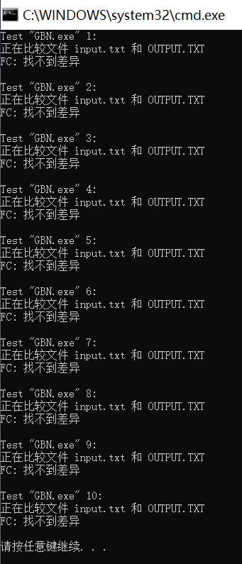
通过以上多个实例测试结果可以得出，多次运行程序的输入文件、输出文件内容相同，即GBN协议能够正确实现。
2) 滑动窗口移动的正确性
在本次实验每次移动滑动窗口时在控制台输出滑动窗口的内容，并通过检查脚本将控制台的输出重定向到文件result.txt中，以此检查滑动窗口的移动是否正确。其中rcvdAckNum表示收到的ACK确认序号，baseSeqNum表示窗口的基序号，nextSeqNum表示下一个期望收到的序号，frontSlidingWindow表示滑动前的窗口队列，rearSlidingWindow表示滑动后的窗口序号。
运行测试用例后观察result.txt文件，可以看到，当rcvdAckNum=baseSeqNum=4时，窗口的基序号为4且发送方收到的ACK序号也为4，窗口从[4 5 6 7]变成[5 6 7 0]，符合测试要求。即当收到的ACK序号为窗口基序号时，窗口能正确向前滑动一格，如图1.7所示：
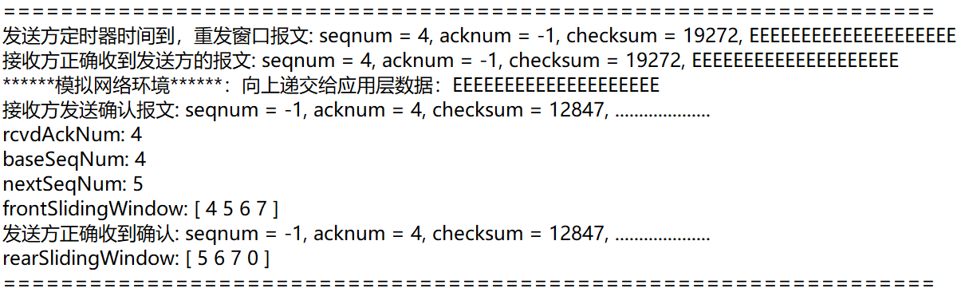
图1.7 GBN窗口移动结果a
当rcvdAckNum=3而baseSeqNum=2时，窗口基序号为2，发送方收到的ACK序号为4，窗口从[2 3 4 5]变成[4 5 6 7]，符合测试要求。即当收到的ACK序号和窗口基序号不一致时，窗口也能正确向前滑动，如图1.8所示：
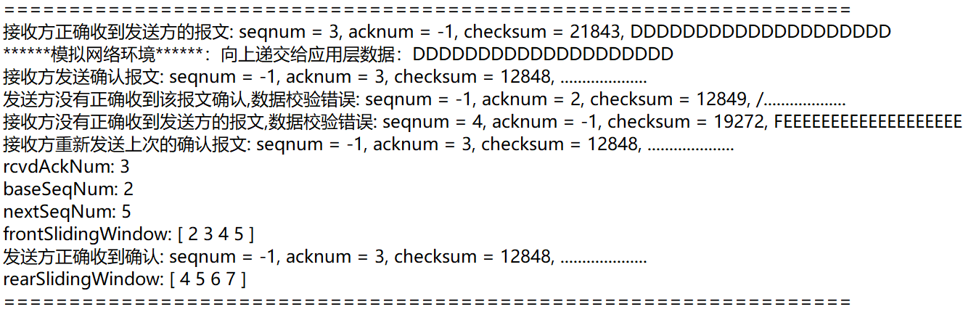
图1.8 GBN窗口移动结果b
2. SR协议
1) SR协议实现的正确性
和GBN相似，使用3个测试样例，通过检查脚本连续运行10次程序检查输入文件input.txt和输出文件output.txt的内容一致性，测试结果如表1.3所示：
表1.3 SR脚本测试结果
用例序号 | 用例1 | 用例2 | 用例3
测试  截图 | 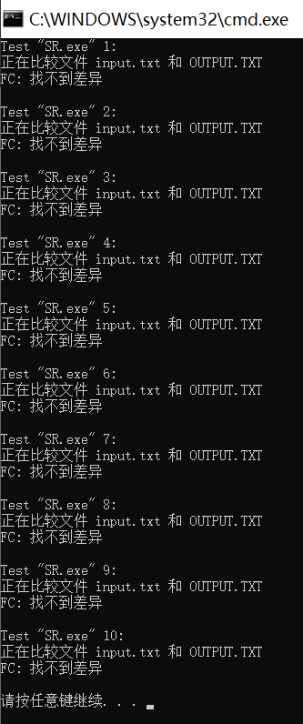
通过以上多个实例测试结果可以得出，多次运行程序的输入文件、输出文件内容相同，即SR协议能够正确实现。
2) 滑动窗口移动的正确性
与GBN协议类似，实验通过检查脚本将控制台输出的滑动窗口内容重定向到文件result.txt中，以此检查滑动窗口的移动是否正确。其中rcvdAckNum表示收到的ACK确认序号，baseSeqNum表示窗口的基序号，nextSeqNum表示下一个期望收到的序号，frontSlidingWindow表示滑动前的窗口队列，rearSlidingWindow表示滑动后的窗口序号。序号后的“N”表示还未收到该分组的正确信息，“Y”表示已正确收到该分组的信息。
运行测试用例后观察result.txt文件，可以看到，当rcvdAckNum=baseSeqNum=0时，发送方窗口的基序号为0且收到的ACK序号也为0，发送方窗口从[0Y 1 2 3]变成[1 2 3 4]，符合测试要求；当系统继续运行，接收方正确收到序号为2的窗口后，窗口序列仍为[1N 2Y 3N 4N]，意味着接收方将缓存乱序到来的分组，并保持窗口队列不移动，符合测试要求。即当收到的ACK序号为窗口基序号时，窗口能正确向前移动，如图1.9和图1.10所示：
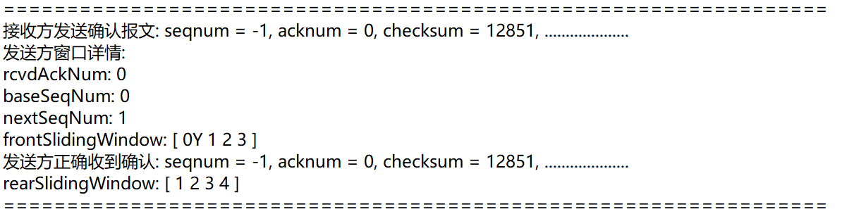
图1.9 SR发送方窗口移动结果a
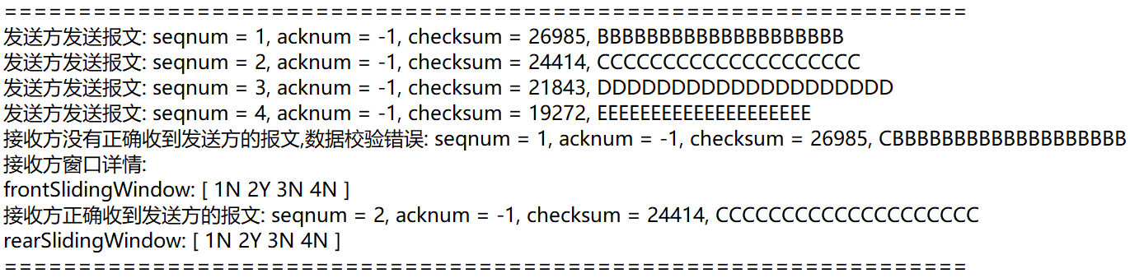
图1.10 SR接收方窗口移动结果a
当rcvdAckNum=4而baseSeqNum=1时，发送方窗口基序号为1，收到的ACK序号为4，说明1号分组的ACK未收到而4号分组的ACK已收到，发送方窗口仍为[1N 2N 3Y 4Y]，符合测试要求，如图1.11所示：
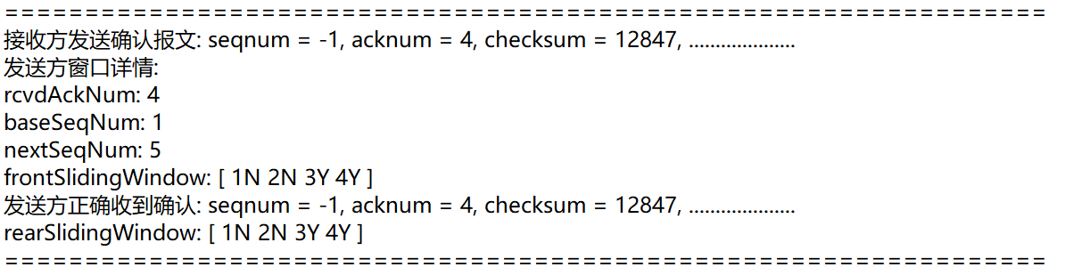
图1.11 SR发送方窗口移动结果b
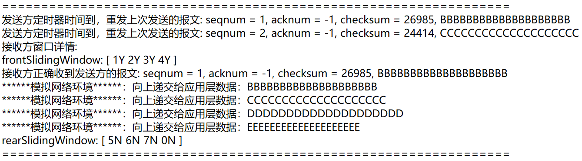
图1.12 SR接收方窗口移动结果b
系统继续运行，当接收方正确收到1号分组和2号分组后，接收方的窗口变为[1Y 2Y 3Y 4Y]，接着接收方正确向上层递交这些分组，窗口向前移动变为[5N 6N 7N 0N]，符合测试要求。即当收到的ACK序号和窗口基序号不一致时，窗口也能正确判断队列内序号状态并向前移动，如图1.12所示。
3. TCP协议
1) TCP协议实现的正确性
和GBN相似，使用3个测试样例，通过检查脚本连续运行10次程序检查输入文件input.txt和输出文件output.txt的内容一致性，测试结果如表1.4所示：
表1.4 TCP脚本测试结果
用例序号 | 用例1 | 用例2 | 用例3
测试  截图 | 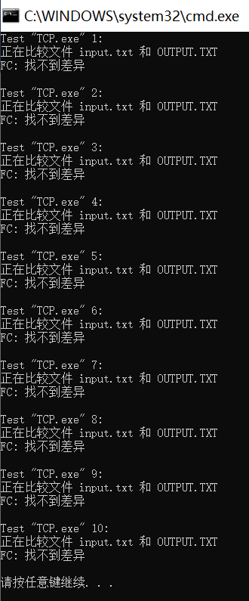
通过以上多个实例测试结果可以得出，多次运行程序的输入文件、输出文件内容相同，即TCP协议能够正确实现。
2) 滑动窗口移动的正确性
与GBN协议类似，实验通过检查脚本将控制台输出的滑动窗口内容重定向到文件result.txt中，以此检查滑动窗口的移动是否正确。其中rcvdAckNum表示收到的ACK确认序号，baseSeqNum表示窗口的基序号，nextSeqNum表示下一个期望收到的序号，frontSlidingWindow表示滑动前的窗口队列，rearSlidingWindow表示滑动后的窗口序号。
运行测试用例后观察result.txt文件，可以看到，当rcvdAckNum=baseSeqNum=3时，发送方窗口的基序号为3且收到的ACK序号也为3，窗口从[3 4 5 6]变成[4 5 6 7]，符合测试要求。即当收到的ACK序号为窗口基序号时，窗口能正确向前滑动一格，如图1.13所示：
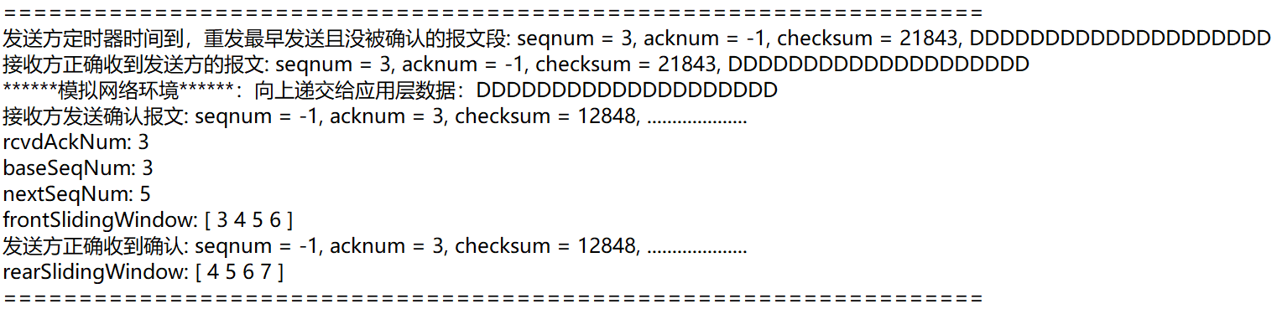
图1.13 TCP窗口移动结果a
当rcvdAckNum=0而baseSeqNum=7时，窗口基序号为7，发送方收到的ACK序号为0（这里的0序号指下一循环中的第一个序号），窗口从[7 0 1 2]变成[1 2 3 4]，即实行累积确认，符合测试要求。即当收到的ACK序号和窗口基序号不一致时，窗口也能正确向前滑动，如图1.14所示：
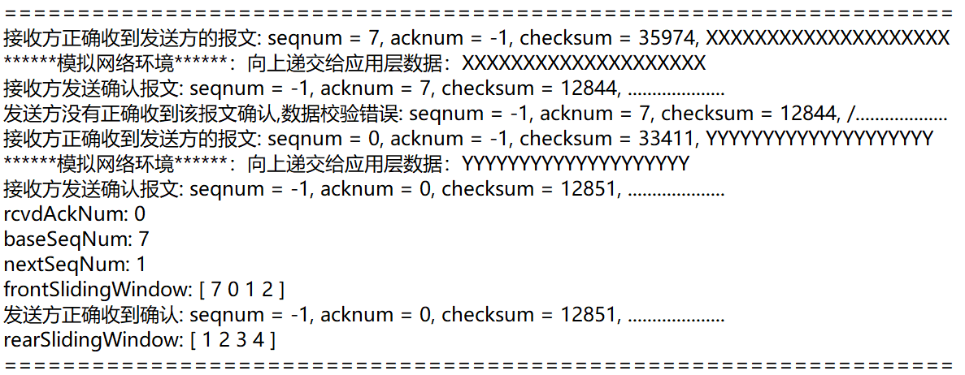
图1.14 TCP窗口移动结果b
3) 快速重传的正确性
当发送方收到3次冗余的acknum时，将启动快速重传机制，并重传最早发送且未被确认的报文段。如图1.15所示，发送方最早发送且未被确认的报文段序号为1，当发送方连续收到3个冗余的序号为0的acknum时，便会启动快速重传机制，重传序号为1的报文段，即TCP协议快速重传的功能可以正确实现。
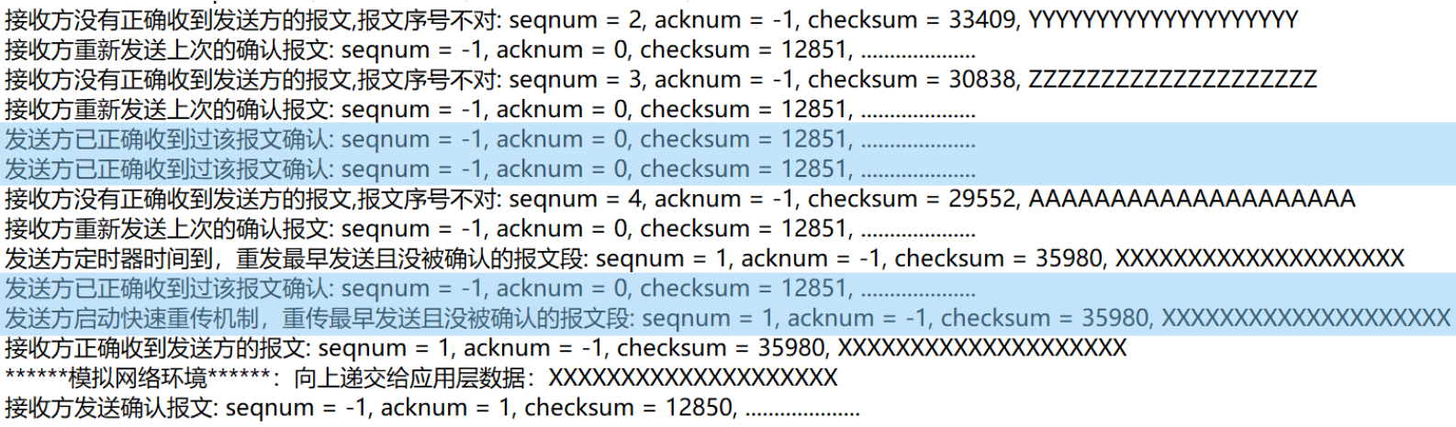
图1.15 TCP快速重传结果b

1.6 其他需要说明的问题
在实现具体的可靠数据传输协议时，需要考虑序号空间和窗口大小的问题。需要注意窗口大小和编码报文序号的二进制位数之间的关系，在判断滑动窗口的位置和收到的确认报文序号关系时，不能简单地直接比较大小关系。本次实验中，编码报文序号的二进制位数设为 3，窗口大小设为 4。
另外需要注意的是定时器的问题，关闭和启动定时器时一定要注意序号；重新启动一个定时器前一定要先关闭该定时器。在本次实验中，大部分报错原因都是计时器设置有误。
最后，由于在模拟网络环境中丢包和报文损坏都是利用随机事件产生的，需要多次运行，每次运行后比较二个文件内容是否相同，这样才能确保协议的正确性。因此，系统测试中采用了检查脚本，并运行了多个测试用例来保证结果的正确性。

1.7 参考文献
[1]模块二 可靠数据传输协议设计(修订版V2020).pdf
[2]JamesF.Kurose, KeithW.Ross, 库罗斯,等. 计算机网络:自顶向下方法(第四版影印版)[M]. 高等教育出版社, 2009.
[3]库罗斯, 罗斯. 计算机网络:自顶向下方法(原书第7版)[M]. 机械工业出版社, 2018.

心得体会与建议

2.1 心得体会
在计算机网络实验课中，我认识了应用层、运输层、网络层等的基本概念和常用协议，并在实验中理解了它们的工作原理。通过这门课程，我对计算机网络有了更深入的理解，并且也培养了自己的实验能力。
在实验一中，通过实现一个完整的socket编程流程，我对客户端浏览器服务模式、对整个应用层都有了更好的掌握。由于实验一与日常生活中的使用场景类似，也让我体验到了将理论应用于实践的乐趣。然而，实验过程中也遇到了一些困难，由于初次接触socket编程而看不懂任务书，导致刚做实验时一头雾水。好在查阅了大量资料、请教老师同学后终于明白了socket编程的原理。
实验二则是我印象最为深刻的实验。通过实现GBN、SR、TCP协议，我对可靠数据传输协议有了更深层的认识，并且也反向巩固了课本上的理论知识。通过查看不同协议的滑动窗口输出，我对它们的工作特点和相互间的区别更加记忆深刻，也更能体会到SR协议选择重传的优点和TCP协议快速重传的便捷之处。在实验中也遇到了一些难题，因为定时器的设置不当而调试了很久，这也让我对定时器这部分的知识印象格外深刻。
在实验三中，我学会了Cisco Packet Tracer 6.0仿真软件的使用，通过为下属区域分配IP，深刻地理解了网络层的IP协议运作原理，由于设计虚拟局域网的设置，同样也加深了链路层方面的知识。并且在实验中我们作为组网者切实参与到网络的搭建中，也更能体会到网关、虚拟局域网、路由器等在现实生活中的作用。
总的来说，这门课程内容丰富，涉及计算机网络的多个层次；生动有趣，与实际生活紧密相关；指导详细，参考资料丰富全面。在此也很感谢辛苦编写指导手册、积极答疑解惑的课程组老师们！

2.2 建议
课程组给出的指导资料很详细，希望老师们可以在实验二指导手册中再添加一下检查脚本的使用说明，并适当规范滑动窗口的输出结果，这样可以让同学们更清楚检查的形式，也可以加快检查进度。
另外，希望实验三的指导手册中可以添加无线上网功能、选路协议配置等的示例说明，实验时可以更容易上手。

